const set = new Set([1, 2, 3, 4, 5,5,5])

set.has(1)//true

set.size//5，size是属性不是方法

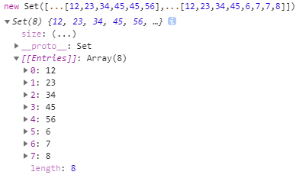

解构去重

set.add(2)

Set.delete(3)



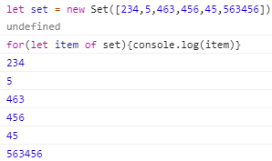

For of循环

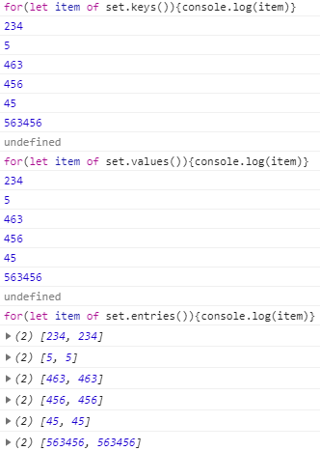

数组的元素成为了set对象的键和值

For of遍历有iterator遍历器的数据，object对象类型的数据没有iterator，所以不能用for of

new Set()的参数也是不能用对象，对象没有iteraotr

For in可以用于数组和object对象

For of 可以用于数组和set对象

forEach循环

Set.clear()清楚所有成员，没有返回值

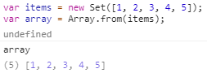

Set与array之间的转换

WeakSet与set的两个不同点：

1. 只能存储对象
2. 没有size，不能遍历

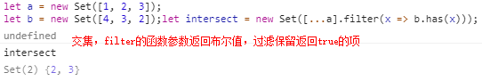

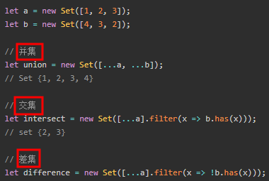

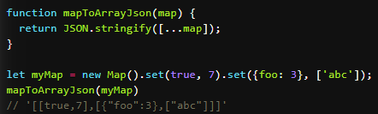

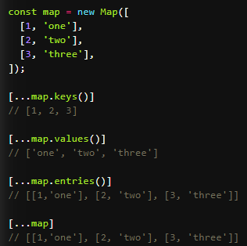

二维数组与map

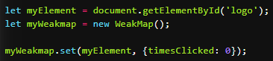

不计入垃圾回收机制